**On-Premise Azure DevOps Self-Hosted Agents**

Afvikling af vores scripts uden lokal Task Scheduler og med koden i Azure Repos

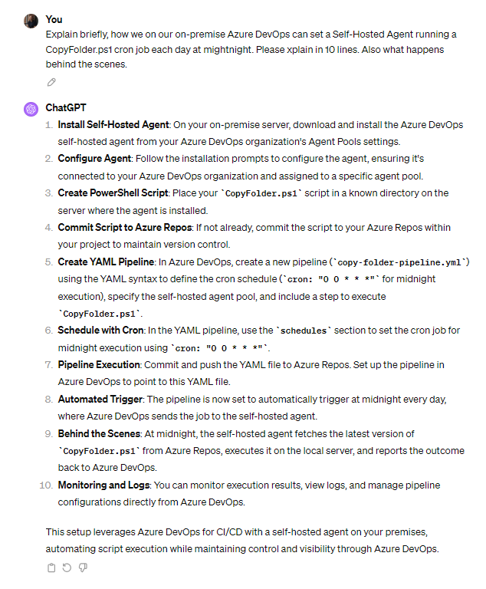

**CI (testing)**

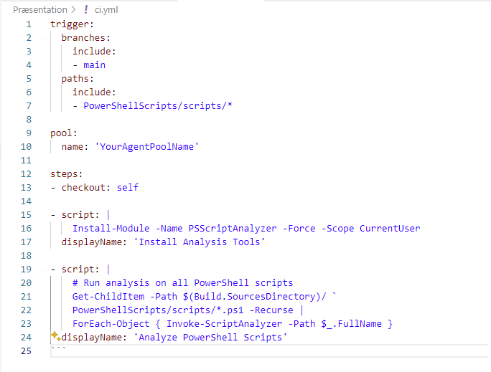

**CD (cron jobs)**

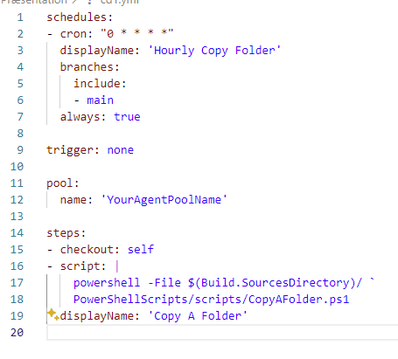

**Repo Struktur**

